1) Zakroužkujte správně zapsané tolerance na kótách (3 body)
A B C D E

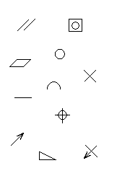
2) Spojte čarou značky geometrické tolerance s názvem (4 body)
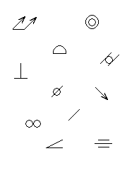
tolerance kruhovitosti

tolerance tvaru plochy

tolerance souososti

tolerance kruhového házení

tolerance umístění

3) Do obrázku hřídele správně umístěte a dokreslete dané značky zobrazené vpravo (3 body)
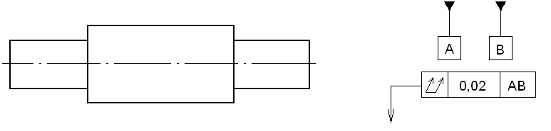

4) Do správných rámečků na obrázcích doplňte vhodné značky a hodnoty udaných tolerancí:
A) Tolerance celkového obvodového házení 0,05 mm k základnám AB (2 body)
B) Tolernace rovinnosti 0,3 mm (2 body)
C) Tolerance válcovitosti 0,2 mm (2 body)
D) Tolerance kolmosti 0,1 mm k základní rovině C (2 body)



